ICS 67.160.10
CCS X 10

DB6107
汉中市地方标准
DB6107/T XXXX - 2022

镇巴包谷酒生产加工技术规范
（征求意见稿）

2022-XX - XX发布
2022- XX - XX实施
汉中市市场监督管理局 发布

目 次
前言 II
1 范围 1
2 规范性引用文件 1
3 术语和定义 1
4 基本要求 2
5 生产工艺 2
6 质量控制要求 3
7 标识、标签 4
8 包装、运输、贮存 4

前 言
本文件按照 GB/T 1.1-2020 《标准化工作导则 第 1 部分：标准化文件的结构和起草规则》的规定修订。
本文件由镇巴县经济贸易局提出。
本文件由汉中市工业和信息化局归口。
本文件起草单位：汉中市食品药品监督检验检测中心、镇巴县经济贸易局、镇巴县市场监督管理局、镇巴地产酒行业协会、镇巴县石鸭子农业开发有限公司。
本文件主要起草人：李崇勇、朱联旭、黄微、李婷、黄文、党亚峰、杨小勇、马汉东、刘龙刚、覃 强。
本文件属首次发布。

镇巴包谷酒生产加工技术规范
- 范围
本文件规定了镇巴包谷酒的术语和定义、基本要求、生产工艺、质量控制要求、标识标签和包装、运输、贮存。
本文件适用于镇巴县域范围内包谷酒的生产加工。
- 规范性引用文件
下列文件中的内容通过文中的规范性引用而构成本文件必不可少的条款。其中，注日期的引用文件，仅该日期对应的版本适用于本文件；不注日期的引用文件，其最新版本（包括所有的修改单）适用于本文件。
GB/T 191 包装储运图示标志
GB 1353 玉米
GB 2715 食品安全国家标准 粮食
GB 2757 食品安全国家标准 蒸馏酒及其配制酒
GB 4806.1 食品接触材料及制品通用安全要求
GB 5749 生活饮用水卫生标准
GB/T 8231 高粱
GB 8951 食品安全国家标准 蒸馏酒及其配制酒生产卫生规范
GB/T 10346 白酒检验规则和标志、包装、运输、贮存
GB 14881 食品安全国家标准 食品生产通用卫生规范
GB/T 15109 白酒工业术语
GB/T 23544 白酒企业良好生产规范
GB/T 26761 小曲固态法白酒
GB 50016 建筑设计防火规范
GB 50694 酒厂设计防火规范
《陕西省白酒小作坊生产经营管理办法(试行)》
《陕西省白酒小作坊操作规范（试行）》
- 术语和定义
GB/T 15109确立的以及下列术语和定义适用于本文件。

镇巴包谷酒
在汉中市镇巴县域内，以玉米（俗称包谷）为主要原料，高粱为辅，以小曲等酒曲为糖化发酵剂，经配料、泡粮、蒸粮、摊凉拌曲、堆积糖化、入池发酵、取醅上甑、蒸馏、陈酿、勾调或不勾调，不使用食用酒精及其他呈香呈味物质的白酒。
- 基本要求
  - 生产场所要求
加工场所的基本要求应符合GB 8951和GB 14881中的有关规定。
  - 设备设施要求
生产设备及相应工器具等设施应符合GB 4806.1中的有关要求。
  - 安全要求
应具备相应的消防设备和设施，符合GB 50016和GB 50694的有关要求。
  - 卫生要求
洗手、消毒、更衣等设备设施，原料库、生产车间、成品库等车间内的防鼠、防虫、防霉等卫生要求应符合GB 14881和GB/T 23544的要求。
  - 其他要求
生产加工还应符合《陕西省白酒小作坊生产经营管理办法(试行)》、《陕西省白酒小作坊操作规范（试行）》的要求。
  - 原辅料要求
    - 生产用水
可采用镇巴县域内的山泉水、江河水、地下水或集中供水等经处理后的水作为加工用水，水质应符合GB 5749的规定。
    - 玉米
应符合GB 1353的规定。
    - 高粱
应符合GB/T 8231的规定。
    - 酒曲
应采用符合相应要求的酒曲。
- 生产工艺
  - 工艺流程
生产工艺流程见图1。
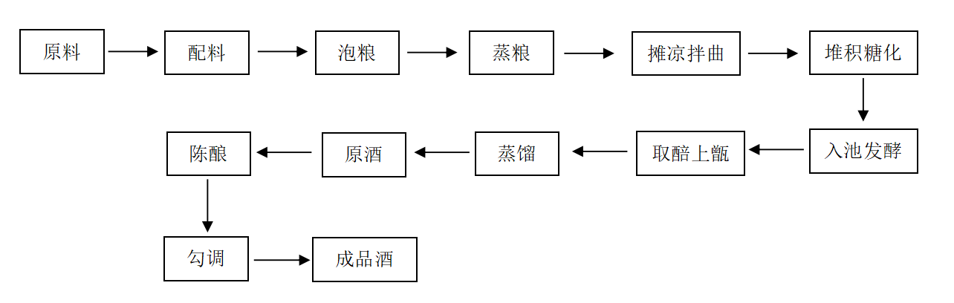
图1 生产工艺流程图
原料
原料
原料
原料
原料
  - 主要工艺要求
    - 配料：将玉米（不粉碎）、高粱、水按一定比例下料。
    - 泡粮：粮下入水后翻拌均匀，使水温上下一致，均匀吸水。水温70℃～85℃，必要时采取保温措施，时间8h～24h。至玉米膨胀，籽芯透水为宜。
    - 蒸粮：初蒸20min～40min 左右；初蒸后，加入60℃以上热水，焖粮5min～40min；随后复蒸60min～90min，直至粮粒透心、无硬芯，手捏软绵。
    - 摊凉拌曲：出甑的粮食迅速均匀摊凉开，摊凉场所注意提前消毒，减少杂菌污染，摊凉温度20℃～24℃为宜。温度适宜后，根据投料量拌曲，曲药尽量均匀铺撒拌合。
    - 堆积糖化：将粮醅收拢堆积，保持一定粮温，并适当采取保温措施，增菌18h～24h，至粮醅团松散，轻捏有水，鼻闻略有曲香、甜酒香。
    - 入池发酵：将糖化后的粮醅入窖池，在适合的温度发酵7 天以上。
    - 取醅上甑：发酵期满后，将酒醅按照每甑容量依次取出，打散酒醅，加入清蒸过的稻壳，均匀拌合，做到疏松平坦，上汽一致，上完甑后，封盖，接汽，打开冷凝水。
    - 蒸馏：缓火馏酒，掐头去尾，掐去的酒头每甑不低于1kg。馏酒温度20℃～35℃为宜，馏酒速度3kg/min～5kg/min为宜，主体摘酒的酒精度应在55%vol以上，注意根据轮次酒质量摘酒，注意“看花”、随时尝酒，辅以酒精计测量酒度。回收酒尾至无气为止。
    - 陈酿：蒸馏后的原酒盛入不锈钢贮酒罐或陶坛等专用容器密封入库，按等级分类贮存。
    - 勾调：经陈酿后的原酒可按需求勾调或不勾调，可分为高度酒、低度酒，勾调后的酒应符合GB 2757、GB/T 26761等标准的要求。
- 质量控制要求

6.1 采购原辅料、酒曲等应建立索证索票制度，记录原辅料的采购时间、名称、数量、质量合格证明、供货者及联系方式。不得采购和使用工业酒精、甲醇等非食品原料，不得外购原酒勾调生产。

6.2 采购的包装、贮存设施等记录内容应完整、并可追溯，记录保存不得少于一年。

6.3 原料应单独设区存放，不得与有毒有害、有腐蚀性的物品混放。

6.4 使用的各类管道、容器、设施等应为食品级材料。

6.5 每年应将所生产的成品委托有资质的检验机构进行检验。检验项目应包括酒精度、甲醇、氰化物、铅、糖精钠、环己基氨基磺酸钠（甜蜜素）、三氯蔗糖等，并保留检验报告。
- 标志、标签
  - 陈酿贮存原酒的酒坛、酒罐等贮存容器应标明年度、日期、轮次、酒精度、数量等基本信息。
  - 商品出售的预包装成品，其标志、标签应符合GB 2757及GB 7718有关要求。
  - 以大宗基酒或散装酒出售的非定型包装成品，其标志、标签应符合GB/T 191的规定，并标明酒精度、质量标准、生产日期、生产厂家、联系电话、警示语等基本信息。
- 包装、运输、贮存
  - 包装

包装材料及容器应符合相应的食品安全国家标准及有关规定，并符合GB/T 10346的要求。
  - 运输

运输工具须清洁、卫生、无污染；运输中防雨、防潮。
  - 贮存
应贮存于通风、干燥、清洁的库房中，贮酒设施应离墙离地，留有间隙，不与有毒有害、有异味、易污染的物品混放。

_________________________________

